審議事項(一) 提案單位：法令事務第三科 承辦人：周德明 分機：2402
案由：為本府環境保護局（以下簡稱環保局）函請訂定「臺北市基隆河流域污水下水道系統加嚴放流水標準」案，業經審查完竣，謹提請審議。
說明：
一、環保局一一五年二月二十六日北市環水字第一一五三０四三四一二一號函略以：
(一)按水污染防治法（以下簡稱本法）第七條規定：「事業、污水下水道系統或建築物污水處理設施，排放廢（污）水於地面水體者，應符合放流水標準。（第一項）前項放流水標準，由中央主管機關會商相關目的事業主管機關定之，其內容應包括適用範圍、管制方式、項目、濃度或總量限值、研訂基準及其他應遵行之事項。直轄市、縣（市）主管機關得視轄區內環境特殊或需特予保護之水體，就排放總量或濃度、管制項目或方式，增訂或加嚴轄內之放流水標準，報請中央主管機關會商相關目的事業主管機關後核定之。（第二項）」
(二)鑑於臺北市（以下簡稱本市）既有污水處理廠之處理量能趨於飽和，且污水跨域長距離輸送系統存在運轉風險，亟需強化本市污水就地處理能力，爰有增設污水處理設施之必要。目前本市迪化污水處理廠及內湖污水處理廠之污水處理量已接近設計上限，超量污水須長距離輸送至新北市八里污水處理廠處理，其支援量能隨新北市污水下水道用戶接管普及率提升而日趨受限，且目前八里污水處理廠負載已達九成，倘長距離輸送系統發生異常，恐導致未經處理之污水排入河川而影響環境品質。為解決容量限制與系統風險，本市乃規劃利用既有都市計畫用地，增建民生水資源再生廠(日處理量四萬立方公尺)、濱江(日處理量十六萬立方公尺)及社子島水資源再生中心(日處理量三萬五千立方公尺)，以就近處理污水。前揭新增設之污水處理設施均位於本市基隆河沿岸，本市其他河川流域因無都市計畫土地使用分區為污水處理廠用地，自無新增公共污水處理設施之規劃，故本市未來污水排放增量主要集中於本市基隆河流域。
(三)依一一二年至一一四年基隆河水質監測結果顯示，本市轄內基隆河流域之生化需氧量及懸浮固體已達未（稍）受污染等級，溶氧屬中度污染，氨氮則為輕度污染。由於溶氧為水體狀態指標，非屬直接排放之污染物，故氨氮為基隆河水質改善之關鍵因子，應列為優先治理之項目。
(四)放流水排放口位於基隆河的內湖污水處理廠，其排放量佔該河川流域氨氮列管事業總量逾九成九。因基隆河屬感潮河段，污染物不易排散，前揭新增設之污水處理設施啟用後，總放流水量將由目前每日二十四萬立方公尺增加至四十七萬五千立方公尺。依環境部一一三年十二月十八日修正發布之放流水標準附表十四「公共污水下水道系統放流水水質項目及限值」，在「流量大於二百五十立方公尺／日、排放於自來水水質水量保護區外，且許可核准收受處理事業廢水、截流水或水肥之設計最大量達總廢（污）水最大量百分之二十以上」之條件下，內湖污水處理廠適用之放流水氨氮管制限值為三十毫克／公升，預計於一一五年啟用之民生水資源再生廠適用之放流水氨氮管制限值為二十毫克／公升，仍存在河川水質惡化之風險，故有加嚴放流水氨氮管制之必要。
(五)依一一一年四月二十一日本府環境影響評估審查委員會第二五０次會議審查通過之「濱江水資源再生中心新建工程環境影響說明書」附錄十三「水質模擬」之WASP模擬分析顯示，內湖、民生及濱江污水處理設施之放流水氨氮濃度控制於五毫克／公升以下時，對基隆河百齡橋測站水質影響輕微，是上開放流水標準應可有效兼顧污染削減與河川環境承載能力。且就技術可行性之實務層面而言，A2O（厭氧-缺氧-好氧）、SBR（序批式活性污泥法）及MBR（膜生物反應器）等工法之脫氮處理技術成熟，於妥善操作管理之情形下，可達氨氮放流水濃度五毫克／公升以下之水準。準此，經綜合考量環境影響評估及技術可行性，爰擬將本市基隆河流域公共污水下水道系統放流水氨氮限值訂定為五毫克／公升。
(六)為此，環保局邀集本府工務局及其所屬衛生下水道工程處，於一一四年九月二十五日召開「臺北市基隆河污水下水道系統加嚴氨氮放流水標準研商會議」進行研商後，達成既設污水下水道系統採分階段管制，逐步適用五毫克／公升限值之加嚴氨氮放流水標準，及新設污水下水道系統直接適用五毫克／公升限值之加嚴氨氮放流水標準之共識，嗣後並就本市基隆河流域氨氮放流水標準加嚴之法制化一事簽奉本府同意在案。準此，為維護本市河川環境品質，爰依本法第七條第二項規定之授權，擬具訂定「臺北市基隆河流域污水下水道系統加嚴放流水標準」（以下稱本標準）草案。
(七)本標準條文共計六條，其重點說明如下：
1.第一條明定本標準之訂定依據。
2.第二條明定本標準之主管機關。
3.第三條明定本標準之適用對象。
4.第四條明定本標準之用詞定義。
5.第五條明定本標準之管制項目及限值。
6.第六條明定本標準之施行日期。
二、本標準訂定內容，經核與臺北市法規標準自治條例第二條第三項及第四項等規定尚無不合，本科除就環保局訂定條文及訂定說明酌作文字修正外，擬予同意。
三、檢附環保局訂定本標準草案及本科修正條文對照表一份。
擬辦：提請審議通過後，送請市政會議審議。
決議：
環保局訂定「臺北市基隆河流域污水下水道系統加嚴放流水標準」草案與法務局法令事務第三科
修正條文對照表
法務局法令事務第三科  修正條文 | 環保局訂定條文 | 環保局訂定說明 | 法務局法令事務第三科修正說明
名稱：臺北市基隆河流域污水下水道系統加嚴放流水標準 | 名稱：臺北市基隆河流域污水下水道系統加嚴放流水標準 | 明定本標準之名稱。 | 未修正。
第一條 本標準依水污染防治法第七條第二項規定訂定之。 | 第一條 本標準依水污染防治法第七條第二項規定訂定之。 | 按水污染防治法第七條規定：「事業、污水下水道系統或建築物污水處理設施，排放廢（污）水於地面水體者，應符合放流水標準。（第一項）前項放流水標準，由中央主管機關會商相關目的事業主管機關定之，其內容應包括適用範圍、管制方式、項目、濃度或總量限值、研訂基準及其他應遵行之事項。直轄市、縣（市）主管機關得視轄區內環境特殊或需特予保護之水體，就排放總量或濃度、管制項目或方式，增訂或加嚴轄內之放流水標準，報請中央主管機關會商相關目的事業主管機關後核定之。（第二項）」。本標準係依上開第二項規定授權訂定，爰於本條明定本標準之訂定依據。 | 未修正。
第二條 本標準之主管機關為臺北市政府環境保護局。 | 第二條 本標準之主管機關為臺北市政府環境保護局。 | 明定本標準之主管機關。 | 未修正。
第三條 本標準之適用對象為放流水直接或間接排放於臺北市（以下簡稱本市）轄內基隆河流域之污水下水道系統（不含專用下水道）。  前項本市轄內基隆河流域涵蓋範圍如附圖。 | 第三條 本標準之適用對象為放流水直接或間接排放於臺北市（以下簡稱本市）轄內基隆河流域之污水下水道系統（不含專用下水道）。  前項本市轄內基隆河流域涵蓋範圍如附圖。 | 明定本標準之適用對象。 | 未修正。
第四條 本標準用詞定義如下：  一、新設系統：指前條第一項之污水下水道系統，於中華民國一百十三年一月一日以後完成工程招標者。  二、既設系統：指前條第一項之污水下水道系統，於中華民國一百十二年十二月三十一日以前完成建造或完成工程招標，每日流量大於二百五十立方公尺，且廢（污）水排放於自來水水質水量保護區外者。 | 第四條 本標準用詞定義如下：  一、新設系統：指前條第一項之污水下水道系統，於中華民國一百十三年一月一日以後完成工程招標者。  二、既設系統：指前條第一項之污水下水道系統，於中華民國一百十二年十二月三十一日以前完成建造或完成工程招標，流量大於二百五十立方公尺／日，且廢（污）水排放於自來水水質水量保護區外者。 | 一、明定本標準之用詞定義。  二、本標準以中華民國一百十三年一月一日為既設與新設系統之劃分基準日（以下簡稱基準日），係考量本市基隆河流域污水下水道系統（不含專用下水道）之設置現況與建設進度而訂定。內湖污水處理廠自九十三年起營運，民生水資源再生中心廠於基準日前之一百零九年十一月十二日決標並刻正興建中預計於一百十五年啟用，上開兩者均屬第二款所定之既設系統；濱江水資源再生中心因於基準日後之一百十三年四月二十二日完成決標，爰屬第一款所定之新設系統。 | 一、環保局訂定說明第二點所稱之「民生水資源再生中心」，依臺北市政府工務局衛生下水道工程處組織規程第三條第十款規定，其法定名稱應為「民生水資源再生廠」，爰予修正之。  二、經本科洽詢民生水資源再生廠林廠長表示，該廠業已興建完成，預計於一百十五年五月舉行啟用典禮，是關於民生水資源再生廠營運或啟用時點之文字敘述，均依林廠長之建議，統一修正為「預計於一百十五年啟用」。  三、環保局訂定條文酌作文字修正。
第五條 本標準規定之管制項目及限值如附表。 | 第五條 本標準規定之管制項目及限值如附表。 | 一、明定本標準之管制項目及限值。  二、依近三年基隆河水質監測結果，氨氮為影響河川水質改善之關鍵因子，爰列為優先管制項目。依環境部訂定之放流水標準附表十四「公共污水下水道系統放流水水質項目及限制值」規定，內湖污水處理廠與民生水資源再生中心廠(預計於一百十五年三月營運啟用)，其放流水氨氮管制限值分別為三十毫克／公升與二十毫克／公升。惟隨本市基隆河沿岸新增污水處理設施陸續啟用後，每日總放流水量將增加至四十七點萬五萬千立方公尺，現行標準難以因應新增污染負荷，為防止河川水質惡化，實施加嚴管制實有其必要。  三、為此，本府環境保護局邀集工務局及所屬衛生下水道工程處研商，綜合考量環境影響評估結果、技術可行性及污水下水道系統處理效能，將本市基隆河流域公共污水下水道系統放流水氨氮限值訂定為五毫克／公升，並以一百十三年一月一日為基準日。新設系統自本標準發布日起即適用五毫克／公升限值；既設系統受設施配置及改建期程限制，須給予合理改善期間以逐步升級處理技術，爰依設施營運及構造條件，採分階段方式加嚴排放標準，並至遲應於一百十九年一月一日達成適用五毫克／公升之加嚴放流水標準。  四、既設系統分階段加嚴，係依實際營運進度及法規規定完成情形，作為階段性管制之分界。內湖污水處理廠自九十三年起營運，民生水資源再生中心廠預計於一百十五年三月啟用。，鑒於系統投入營運前須取得水污染防治措施計畫及水污染防治許可證，爰以一百十五年一月一日作為既設系統中內湖污水處理廠與民生水資源再生中心廠之分界時間點，以確保過渡安排妥適俾使既設系統技術升級之實務需求，以及維護河川環境品質之責任，得以兼籌並顧。 | 環保局訂定說明酌作文字修正。
第六條 本標準除已另定施行日期者外，自發布日施行。 | 第六條 本標準除已另定施行日期者外，自發布日施行。 | 一、明定本標準之施行日期。  二、本條所稱「除已另定施行日期者」，指附表之既設系統部分。 | 說明欄酌作文字修正。

附圖 臺北市轄內基隆河流域涵蓋範圍
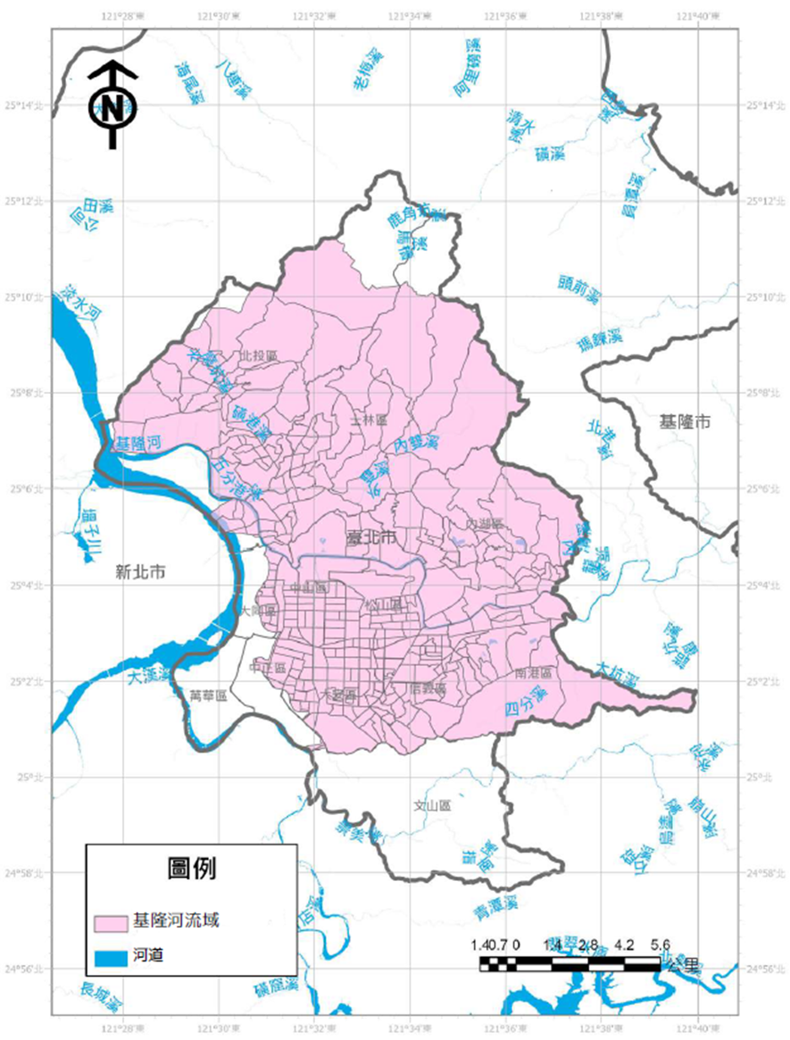
法令事務第三科修正附表  附表 本標準管制項目及限值 | 環保局訂定附表  附表 本標準管制項目及限值
  管制項目 | 限值 | 適用對象 | 放流水標準及施行日期
  氨氮 | 五毫克／公升 | 新設系統 | 自發布日施行。
  氨氮 | 五毫克／公升 | 既設系統 | 一、許可核准收受處理事業廢水、截流水或水肥之設計最大量達總廢（污）水最大量百分之二十以上：  (一)中華民國一百十四年十二月三十一日以前取得水污染防治措施計畫及水污染防治許可證者：自本標準發布後三年，適用十五毫克／公升限值之放流水標準；本附表所定五毫克／公升限值之放流水標準，自一百十九年一月一日施行。  (二)中華民國一百十五年一月一日以後取得水污染防治措施計畫及水污染防治許可證者：自本標準發布後，適用十毫克／公升限值之放流水標準；本附表所定五毫克／公升限值之放流水標準，自本標準發布後三年施行。  二、許可核准收受處理事業廢水、截流水或水肥之設計最大量未達總廢（污）水最大量百分之二十，或未收受處理事業廢水、截流水或水肥者：本附表所定五毫克／公升限值之放流水標準，自本標準發布後三年施行。
  管制項目 | 限值 | 適用對象 | 放流水標準及施行日期
  氨氮 | 五毫克／公升 | 新設系統 | 自發布日施行。
  氨氮 | 五毫克／公升 | 既設系統 | 一、許可核准收受處理事業廢水、截流水或水肥之設計最大量達總廢（污）水最大量百分之二十以上：  (一)中華民國一百十四年十二月三十一日以前取得水污染防治措施計畫及水污染防治許可證者：自本標準發布後三年起，適用十五毫克／公升限值之放流水標準；本附表所定五毫克／公升限值之放流水標準，自一百十九年一月一日施行。  (二)中華民國一百十五年一月一日以後取得水污染防治措施計畫及水污染防治許可證者：自本標準發布日起，適用十毫克／公升限值之放流水標準；本附表所定五毫克／公升限值之放流水標準，自自本標準發布日後三年起施行。  二、許可核准收受處理事業廢水、截流水或水肥之設計最大量未達總廢（污）水最大量百分之二十，或未收受處理事業廢水、截流水或水肥者：本附表所定五毫克／公升限值之放流水標準，自自本標準發布日後三年起施行。

